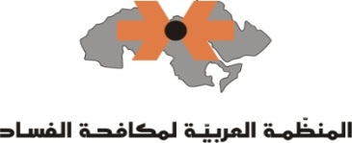
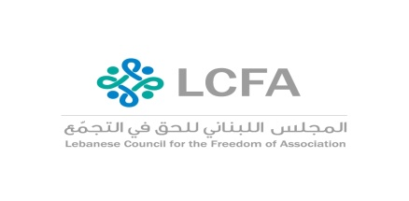

برنامج الندوة
"منظمات المجتمع المدني في العالم العربي: الواقع الحالي والرؤيا المستقبلية "
فندق الغولدن توليب - الحمرا اليوم الأول 14 أيار/مايو 2015

08:45 - 09:20 تسجيل المشاركين
09:20 - 09:30 كلمة الافتتاح الدكتور عامر خياط أمين عام المنظمة العربية لمكافحة الفساد

رئيس الجلسة الدكتور خالد قباني قاضي ووزير العدل ووزير التربية والتعليم العالي الأسبق (لبنان)

المحور الأول: منظمات المجتمع المدني بديلة أم رديفة للدول
09:30 - 09:50 البحث الأول : اسباب نشوء منظمات المجتمع المدني والحاجة إليها
يقدمه: الأستاذ محمد العجاتي / منتدى البدائل العربي ( مصر)
09:50 - 10:05 التعقيب الأستاذ داني حداد / مستشار وباحث في شؤون الحكم الصالح ( لبنان)
10:05 - 10:30 نقاش مفتوح
10:30- 10:50 البحث الثاني : التباعد أو الانسجام بين دور وأهداف السلطة الراعية ومنظمات العمل المدني
يقدمه: الأستاذ أسعد عمر / المرصد اليمني لحقوق الإنسان ( اليمن)
10:50 - 11:05 التعقيب الدكتور فاروق العمد / مدير عام مركز دراسات القدس، ورئيس منتدى التنوع الاجتماعي (الأردن)

11:05 - 11:30 نقاش مفتوح
11:30– 12:00 استراحة

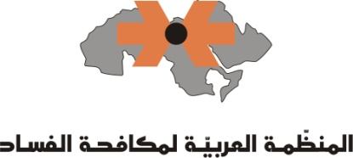

12:00 - 14:05 المحور الثاني : رئيس الجلسة الأستاذة هيلدا عجيلات مديرة مركز الشفافية الأردني (الأردن)
إشكالية العلاقة بين السلطة ومنظمات العمل المدني : الرعاية والرقابة
12:00 - 12:20 البحث الأول : دور السلطة التنفيذية: الراعي الصالح أم التابع والمتبوع
يقدمه الدكتور محمد نشناش / المنظمة المغربية لحقوق الإنسان (المغرب)
12:20 - 12:35 التعقيب الدكتور مونجي عبد الرحيم / مدير مكتب الاتحاد الدولي للشبكات ( تونس)
12:35 - 13:00 نقاش مفتوح
13:00 - 13:20 البحث الثاني : الدور الرقابي للسلطة على أعمال وأنشطة منظمات العمل المدني : كيفية الحد من المنع والتضييق .
يقدمه : الأستاذ صلاح جبر / مركز العدل للمساعدة القانونية (ألأردن)
13:20 - 13:35 التعقيب: الأستاذة هدى غصن - محامية وباحثة (لبنان)
13:35 - 14:05 نقاش مفتوح –

14:05 - 15:35 غداء على شرف الحضور
اليوم الثاني 15/05/ 2015
رئيس الجلسة : الدكتور عامر خياط أمين عام المنظمة العربية لمكافحة الفساد (العراق)
المحور الثالث: تمويل منظمات المجتمع المدني: مصادره، انواعه، وأساليب التوفيق بين شروط المانحين
ومبادئ عمل هذه المنظمات
09:30 - 09:50 البحث الأول: أنواع ومصادر التمويل: المزايا والمساوئ وانعكاسها على العمل المجتمعي
يقدمه: الأستاذ إبراهيم عبد الكريم علي / جمعية الشفافية الليبية (ليبيا)
09:50 - 10:05 التعقيب: الأستاذة هيلدا عجيلات / مركز الشفافية الأردني (الأردن)
10:05- 10:30 نقاش مفتوح
10:30- 10:50 البحث الثاني : استعمال الضغط والنفوذ على منظمات العمل المدني من خلال التمويل اسبابه، آثاره وسبل مكافحته
يقدمه: الدكتور معن برازي / مدير عام مركز داتا للدراسات و الاستشارات (لبنان)
10:50- 11:05 التعقيب: الدكتور مصطفى فنيتر / مركز التنمية لجهة تأنسيفت (المغرب)
11:05 - 11:30 نقاش مفتوح

11:30 – 12:05 البحث الثالث: ممارسة منظمات العمل المدني لنشاطات ذات مردود مالي واثره على موضوعيتها، حيادها واستقلاليتها
يقدمه الدكتور يحيى حكيم /الجمعية اللبنانية لتعزيز الشفافية / لا فساد (لبنان)
12:05- 12:30 نقاش مفتوح
12:30 – 13:00 استراحة

رئيس الجلسة الدكتور حيان حيدر المنظمة العربية لمكافحة الفساد (لبنان)
13:00 - 15:00 المحور الرابع: حوكمة منظمات العمل المدني وتداول السلطات في إدارتها
13:00 - 13:20 البحث ألأول: المعوقات التنظيمية والقانونية التي تمنع منظمات العمل المدني من تحقيق الحوكمة الصالحة
يقدمه الأستاذ إيهاب إبراهيم إسماعيل / منسق ومدرب في مجموعة القانون المتحدة (مصر)
13:20 - 13:35 التعقيب الدكتورة سلافة طارق/ أستاذة مساعدة في القانون (العراق) 13:35 - 14:00 نقاش مفتوح
14:00- 14:20 البحث الثاني : مركزية السلطات الإدارية داخل منظمات العمل المدني: دورها في إعاقة سير العمل وتحقيق
الأهداف المرسومة
يقدمه الأستاذ روجيه خوري / المركز العربي لحكم النزاهة والقانون (لبنان)
14:20 - 14:35 التعقيب السيدة مينا الكاظمي / منظمة المرأة البحرينية (البحرين)
14:35- 15:00 نقاش مفتوح والتوصيات
15:00 – 16:30 غداء على شرف الحضور

